„Odborná porota Sdružení pro hračku a hru měla i v letošním roce při udílení ocenění Správná hračka 2026 plné ruce práce. Na předvánoční trh přichází řada krásných a didaktických hraček, které mohou dětem pomáhat objevovat svět kolem sebe, učit je nejrůznějším dovednostem a zároveň být skvělými parťáky při hře. Výběr nebyl jednoduchý. Kvalita přihlášených výrobků byla velmi vysoká. Značku „Správná hračka – Vybráno odborníky“ letos získaly desítky výjimečných výrobků napříč věkovými kategoriemi,“ uvádí Miroslav Kotík, předseda SHH. „Oceněny byly například výrobky značky Cubika společnosti Magic Baby, vyráběné v Evropě ze dřeva, dále ALBI se svým Magnetickým vláčkem, Mega Elektro stavebnicí nebo Kvídem s Dřevěným Lotem. Autorkou ilustrací ke Kvídu s Dřevěným Lotem je Michaela Máslová. U společnosti Ravensburger porota vyzdvihla inovaci známé stavebnice GraviTrax, která byla vyvinuta interním týmem německé společnosti Ravensburger. Hlavní část výroby přitom ale probíhá v České republice v závodě Ravensburger v Poličce. A ocenění získala celá řada dalších výrobků,“ dodává Miroslav Kotík.
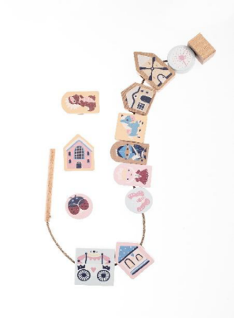
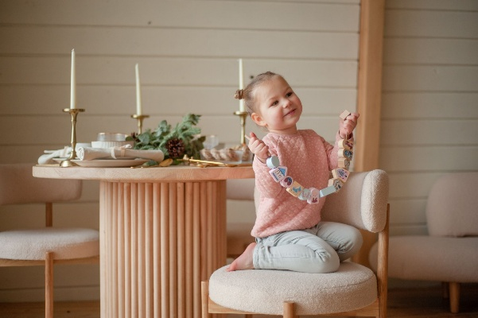
„Li&Neli není jen obyčejná stavebnice. Je to kreativní svět plný možností, který dětem otevírá dveře k fantazii, soustředění a radosti z tvoření. A pro nás je to zároveň důkaz, že i malá rodina z Vysočiny může vytvořit něco velkého. Všechno tvoříme poctivě, z kvalitních materiálů a bez kompromisů. Nechceme jen „prodávat věci“. Chceme, aby naše výrobky měly pro své majitele smysl, hodnotu a přinášely jim radost,“ uvádí Lukáš Kochrda, majitel společnosti Li&Neli.
„Chceme děti vrátit od obrazovek ke společnému stolu a smysluplnému rozvoji. Kooperativní hra Sam & Co. dokonale rozvíjí postřeh, komunikaci a týmového ducha. Magnetický hlavolam Click Clack Cube reaguje na poptávku po chytrých sólových hrách, které důmyslně kombinují zábavu s prostorovou geometrií a logikou. V rámci přípravy našich výrobků spolupracujeme s odborníky. Bez nich by hračky Cayro nevznikly. Na vývoji se podílejí pedagogové, dětští psychologové a specialisté na motoriku. Skutečnost, že oba produkty získaly prestižní české ocenění Správná hračka, je nezávislým potvrzením odborné poroty, že mají pro děti hluboký vzdělávací přínos,“ uvádí Zuzana Florová, executive manager firmy PYGMALINO, s.r.o.
„Při pohledu na naše nové hračky – autíčka pro nejmenší jistě mnohé z vás, kteří znáte Kovap jako tradiční českou značku, výrobce mechanických plechových hraček, napadne jedna otázka, proč. Proč právě jednoduché autíčko bez pohonu na klíček, a navíc v kombinaci ohýbaného plechu se dřevem? Odpověď je prostá. S blížícím se osmdesátým výročím založení firmy jsme se zamýšleli nad hodnotami, které svou prací podporujeme a rozvíjíme. Poctivé řemeslo, kvalita, tradice, příběh. Zamýšleli jsme se nad tím, že chceme jít ještě dál. Nabídnout hračku, která bude odrazem současných trendů. Bude kvalitní, bezpečná, udržitelná, krásná a rodiče ji bez obav dají do rukou malým dětem, pro které jsou naše tradiční mechanické hračky fascinující a zábavné, ale ještě je neumí samy ovládat. Bez obav, že hračku poškodí nebo zničí. Podobné myšlenky nosil v hlavě i designér a příznivec KOVAPu Zdeněk Borýsek, který navrhl nový koncept a prošel s námi cestu vývoje a příprav. Všechny prototypy, které v průběhu této cesty vznikaly, byly pečlivě zkoumány a připomínkovány kolegy, kterým hračky při výrobě procházejí rukama, a také „testovány na dětech“. Jak se nám všem výsledek podařil, to ukáže čas. Již nyní máme připravené další typy autíček a postupně mohou vznikat celé kolekce v různých barvách a tvarech,“ uvádí Iva Nehybová, obchodní ředitelka KOVAP Náchod, s. r. o.

Ocenění „Správná hračka – Vybráno odborníky“ upozorňuje na hračky, které spojují bezpečnost, kvalitní zpracování a přidanou hodnotu pro rozvoj dítěte. Všechny tyto hračky budou představeny na veletrhu FOR KIDS 2026 v pražských Letňanech. Značka „Správná hračka“ pomáhá rodičům i školám snadněji rozpoznat kvalitní hračky a výrobcům dává srozumitelný doklad odborného posouzení. Porota hodnotí především pedagogicko-psychologický přínos, ale také bezpečnost, kvalitu a odolnost, promyšlený herní princip a v neposlední řadě atraktivitu pro děti. Zelené logo Správná hračka tak může rodičům usnadnit orientaci při výběru.
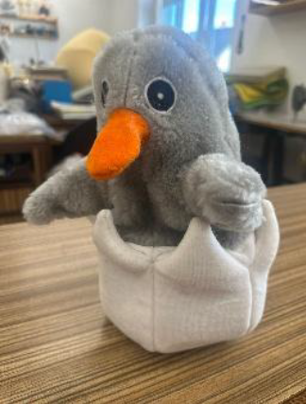

Ocenění Správná hračka 2026 získaly tyto společnosti:
Albi
BENEŠ a LÁT a.s. (SEVA)
Detoa
EFKO-karton, s.r.o.
KOVAP Náchod, s.r.o.
Lili Design
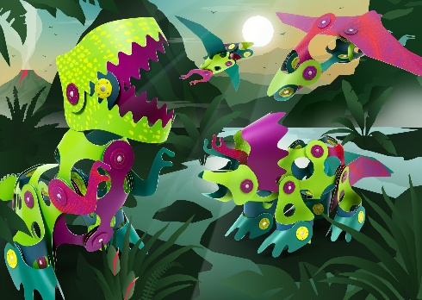
Magic Baby s.r.o.
Merkur Toys s.r.o.
MGA Zapf Creation
Noe s.r.o.
Olymptoy s.r.o. (WOODY)
Pygmalino, s.r.o.
Ravensburger
TOYPEX s.r.o.

Některé z oceněných výrobků:
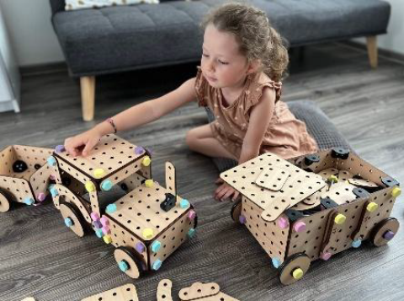
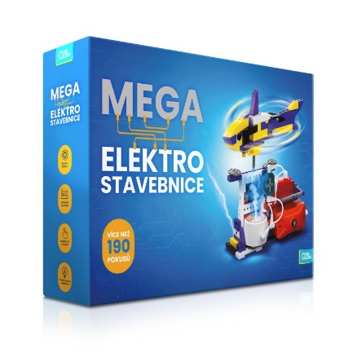
Li&Neli Big Box společnosti Lili Design je modulární dřevěná stavebnice určená dětem od 3 let. Děti mohou stavět podle připravených obrázkových návodů, které je krok za krokem provedou sestavením různých modelů, nebo mohou tvořit zcela podle vlastní fantazie. Ze stavebnice lze vytvářet například auta, traktory, vláčky, domečky, bagry, kolotoče i mnoho dalších originálních konstrukcí, včetně funkčních modelů (nákladní auto s vyklápěním, kočárek pro panenky, houpačky apod.). Díky otevřenému hernímu principu neexistuje jediné správné řešení a každé dítě může objevovat vlastní způsoby využití stavebnice. Při hře si přirozeně rozvíjí jemnou motoriku, prostorovou představivost, kreativitu, trpělivost a technické myšlení. Li&Neli Big Box roste spolu s dítětem – zatímco menší děti objevují základní principy stavění, starší děti mohou vytvářet stále složitější a propracovanější konstrukce. Díky téměř neomezeným možnostem kombinování dílků si stavebnice zachovává svou atraktivitu po mnoho let a podporuje společné trávení času dětí i rodičů https://www.lilidesign.cz

Mega Elektro stavebnice společnosti Albi
S touto jedinečnou stavebnicí mohou děti postavit úžasné modely, které se hýbou, kouří a ožívají pomocí domácích komponentů. Kombinují při hře kostičky s elektrickými součástkami, zapojují fantazii a proměňují své nápady ve skutečné funkční modely. Více na https://albi.cz

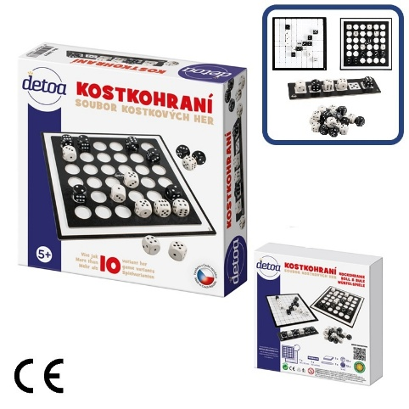

Kostkohraní českého výrobce Detoa je soubor kostkových her. S touto sadou si lze zahrát hry jako: Postupka, Macháček, Zlá trojka nebo i Piškvorky. Vzhledem k možným variantám her kostkohraní využijí jak děti, tak i dospělí. Více na https://detoa.cz

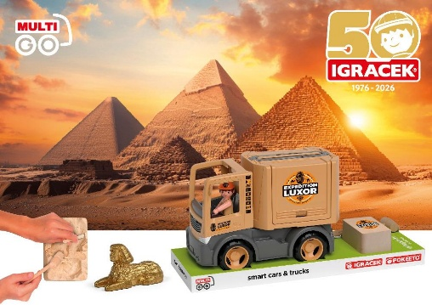

MultiGO® sety české firmy EFKO-karton s figurkami Igráčků přivádějí děti hravou formou do světa paleontologie a egyptologie. Prostřednictvím vlastního „archeologického výzkumu“ objevují ukryté části kostry tyranosaura rexe nebo egyptské poklady a učí se základům poznávání historie a přírodních věd. Manipulace s nářadím, skládání nalezených předmětů a práce s jednotlivými díly rozvíjejí jemnou motoriku, trpělivost i logické myšlení. Tematické expediční vozy MultiGO® podporují tvořivou hru a rozvoj dětské fantazie. Více na www.efko.cz.

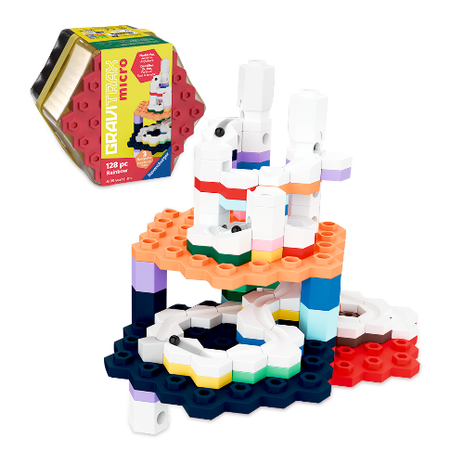
GraviTrax Micro společnosti Ravensburger je kompaktní inovací známé stavebnice GraviTrax. GraviTrax Micro přináší intuitivní stavění, které vás pohltí během pár vteřin – bez návodů, bez čekání. Více na https://www.ravensburger.org.
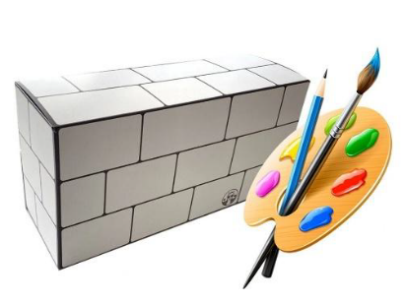

LAMA cihličky firmy TOYPEX jsou stavebním materiálem, ze kterého mohou děti vytvářet rozmanité stavby v životní velikosti. Během hry se učí systematické práci i řešení problémů, rozvíjejí prostorovou představivost, seznamují se s pojmem "statika" v praxi. Cihličky svým principem odpovídají některým zásadám Montessori pedagogiky. Více na https://www.toypex.cz
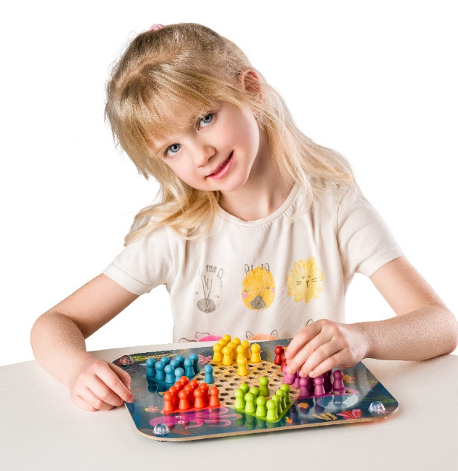

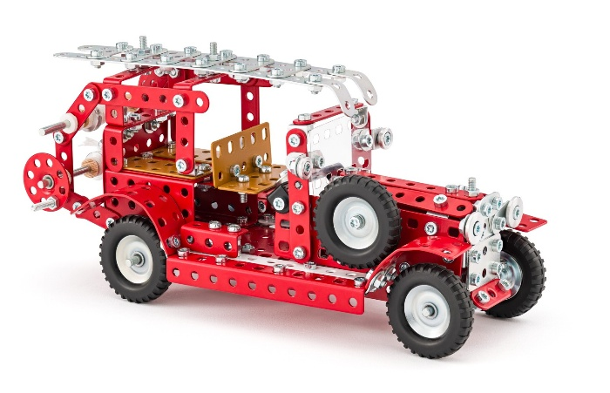

Více o výsledcích ocenění Správná hračka pro rok 2026: https://www.hrackobrani.cz/wp-content/uploads/2026/10/Vysledky-pro-rok-2026.pdf
_________________________________________________________________________________
Sdružení pro hračku a hru – SHH z. s. je samostatným právním subjektem působícím na území České republiky. Jedná se o dobrovolné zájmové sdružení občanů i právnických osob. Posláním sdružení je poskytovat profesní podporu nejen všem výrobcům a prodejcům hraček a her v republice, ale také všem dovozcům, prodejcům a exportérům. Být součástí spolku znamená mít přístup k aktuálním, strategicky důležitým informacím, využívat kontakty i odborné znalosti profesionálů a čerpat různé benefity pro své podnikání. Členové rovněž usilují o zlepšení informovanosti spotřebitelů z řad veřejnosti. Sdružení kooperuje se zahraničními institucemi na zahraničních projektech. Součástí aktivit sdružení je také odborné ocenění Správná hračka, které je každoročně udělováno kvalitním výrobkům dostupným na českém trhu. Předsedou SHH je od roku 2021 pan Miroslav Kotík, majitel společnosti EFKO-karton, s.r.o. Tuto funkci převzal po profesoru Václavu Kubátovi, zakladateli sdružení. Více na https://sdruzenihracky.cz/

O značce Správná hračka
„Značka Správná hračka – Vybráno odborníky vznikla v roce 1994 jako společný projekt Sdružení pro hračku a hru, Asociace Hračka a Asociace předškolní výchovy. Smyslem je dlouhodobě upozorňovat na poctivě zpracované a rozvojově přínosné hračky. Udělování je záměrně nesoutěžní: porota neurčuje pořadí ani jednoho absolutního vítěze, ale posuzuje, zda konkrétní výrobek splňuje stanovená kritéria a může nést značku „Správná hračka“. Porota mívá 9–15 členů – pedagogy, psychology, designéry i další specialisty. Vedle bezpečnosti sleduje také kvalitu provedení, originalitu a přiměřenost věku dítěte,“ doplňuje odborný poradce projektu Správná hračka Oskar Brůža. Do posuzování lze přihlásit výrobky pro děti od české tvorby po kvalitní dovoz – a výjimečně i autorské prototypy. K hlavním kritériím patří kvalitní materiál a provedení, design a originalita, funkčnost, herní nápad a výchovně-didaktický přínos. Držitelé ocenění mají právo používat logo „Správná hračka“ na obalech, v katalozích i v on-line komunikaci, což rodičům usnadňuje orientaci při výběru. Podmínky a kompletní informace k ročníku jsou k dispozici na webu SHH v sekci „Správná hračka“.

